Biżuteria srebrna - eleganckie dodatki na każdą okazję
Biżuteria srebrna mimo zmian zachodzących w modzie stale jest trendem, który wykorzystywany jest zarówno w klasycznych stylizacjach jak i tych codziennych. Odpowiedni dobór dodatków może sprawić, że ich posiadaczka będzie prezentować się wyjątkowo. Dlatego decydując się na tego typu produkty warto zasięgnąć wiedzy na temat kruszcu jakim jest srebro.

Eleganckie dodatki wynikiem przygotowań profesjonalistów jubilerskich
Biżuteria srebrna to efekt prac utalentowanych projektantów oraz zdolnych wykonawców sztuki jubilerskiej. Wraz z każdym sezonem twórcy wyrobów jubilerskich starają się spełnić wysokie oczekiwania konsumentów, dotyczące najnowszych produktów. Każda posiadaczka dodatków ze srebra chce wyglądać wyjątkowo i jednocześnie odczuwać komfort z użytkowania zakupionych produktów. Twórcy nie mogą sobie pozwolić na półśrodki. Biżuteria srebrna powinna być jak najlepszej jakości, bez udziału dodatków, które mogą wywołać reakcje alergiczne.

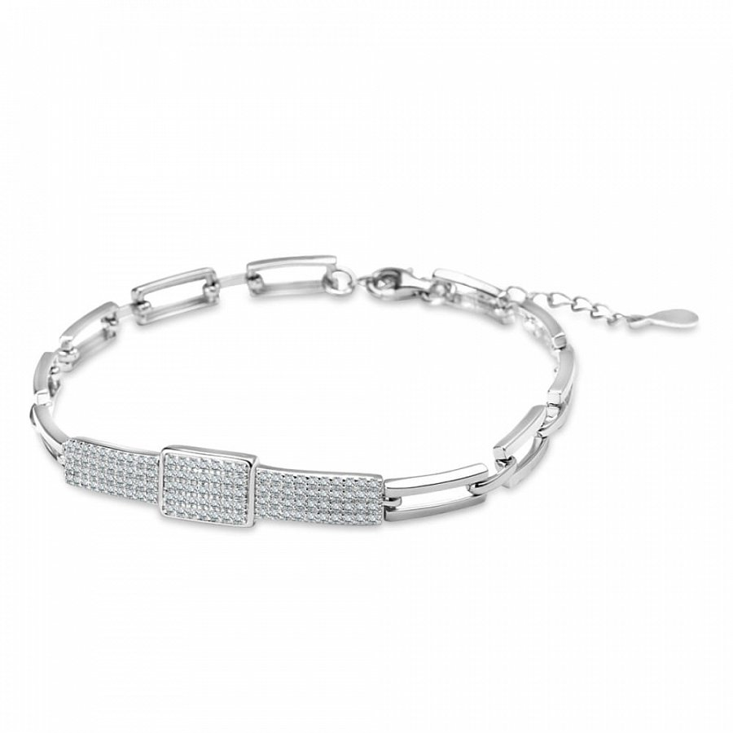
Biżuteria srebrna na każdą okazję
Mając na uwadze wszystkie okoliczności wręczania wyrobów jubilerskich firma Valore stara się czuwać nad sprostaniem wszystkich oczekiwań pokładanych przez klientów. Do salonów trafia biżuteria srebrna najwyższej jakości, która może być wykorzystana w formie niezobowiązującego prezentu, czy też jako wyraz sympatii do obdarowanej osoby. Niezależnie od okoliczności, dodatki znajdujące się w sklepie internetowym Valore to artykuły, które pokochali klienci. Dołącz do grona usatysfakcjonowanych i postaw na biżuterię o najlepszych walorach.

